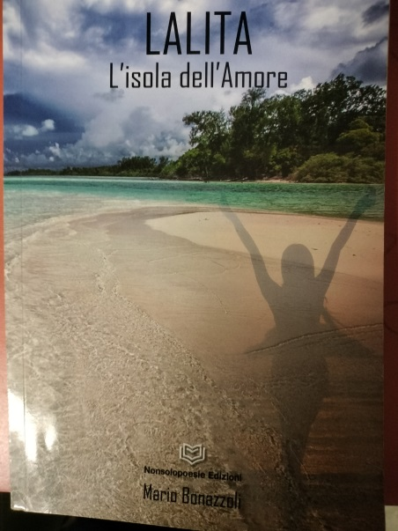
Lalita -L’Isola dell’Amore-
Di Mario Bonazzoli
Il ritorno alle origini è un tema che attraversa tutto il libro dell’autore piemontese Mario Bonazzoli. Un racconto insolito, intrigante, ricco di suggerimenti. La sua importanza risiede nei messaggi che l’autore vuole far arrivare al lettore, il quale è piacevolmente spinto a porsi dei quesiti riguardanti l’esistenza, le istituzioni, i gravi problemi che affliggono la società contemporanea. Odio, fanatismo, espansionismo, utilizzo insensato delle risorse naturali. Inquietudini e sofferenze tipica del mondo moderno.

